Configurer le calcul de la note du cours
La note “Total du cours” est calculée automatiquement à partir de l'ensemble des activités évaluées de l'espace de cours. Il est possible de sélectionner les activités qui doivent entrer dans la note du cours et de pondérer chaque note.
Cela se passe dans l'élément “Notes” de l'espace de cours concerné, en choisissant dans le menu déroulant “configuration du carnet de notes” :

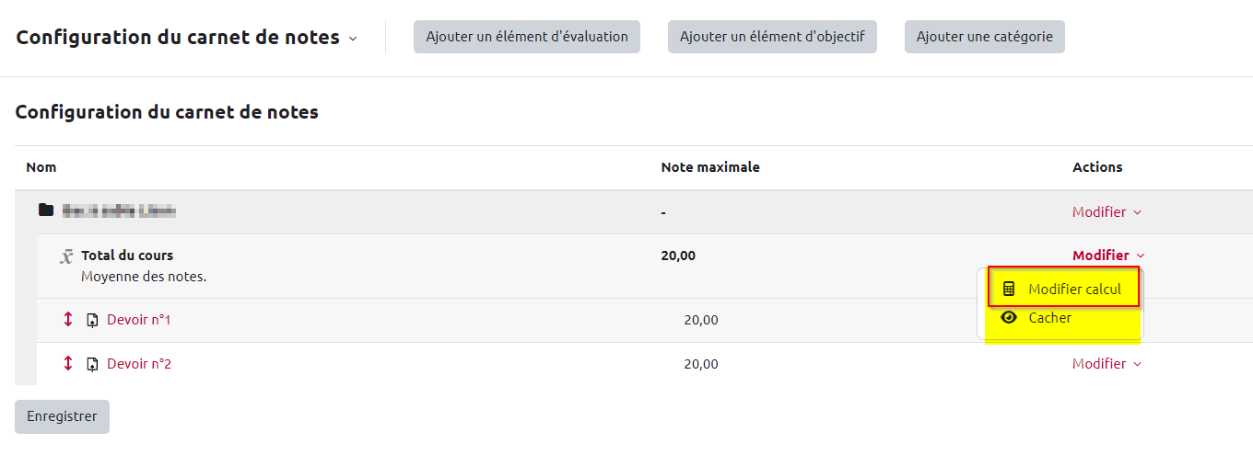

Avant de rédiger la formule qui calculera la note “Total du cours”, il faut ajouter des identifants à chaque élèment d'évaluation. Ces identifiants seront les variables de la formule correspondant aux notes des activités de cet espace de cours. Pour ajouter des identifiants, il faut placer le curseur juste après le texte du nom de l'activité à prendre en compte pour faire apparaître la case de saisie de cet identifiant. Ici, j'ai choisi 'T1' pour le premier test de cette liste.

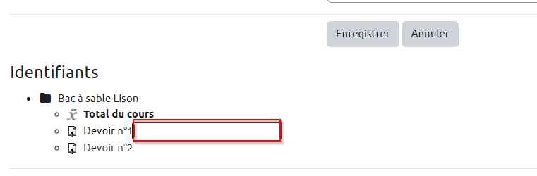

Une fois les identifiants de chacune des activités saisies, il faut une nouvelle fois cliquer sur “ajouter des identifiants” puis constater la prise en compte de la définition de ces identifiants. Les identifiants apparaissent alors entre doubles crochets.

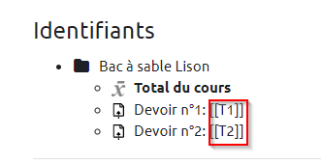

Nous pouvons maintenant passer à l'édition de la formule de calcul. Pour avoir une note totale qui soit seulement la moyenne de 3 tests par exemple, avec le même poids, il faut saisir cette formule :

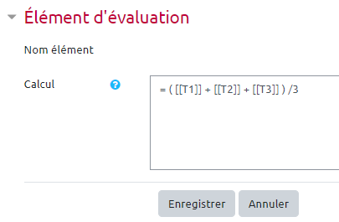

 | Il faut que les notes aient le même nombre de points maximum pour qu'elles aient vraiment le même 'poids'
Pour pondérer, par exemple doubler, le poids d'une activité évaluée par rapport aux autres, il faut ajouter un facteur de multiplication devant l'identifiant de l'activité souhaitée et augmenter le nombre d'éléments entrant dans la division.

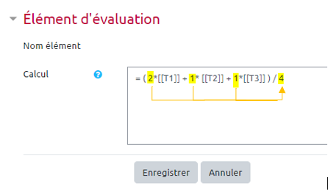

Après enregistrement, et re-calcul des notes (automatique), vous pourrez constater la prise en compte de cette formule de calcul dans le carnet de note.

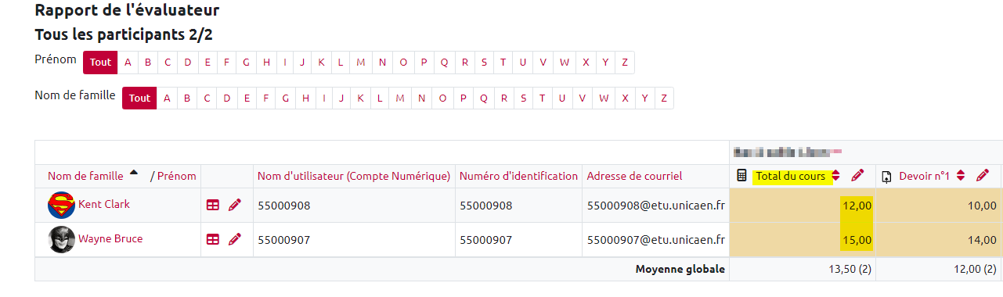

Pour la mise en place d'une formule 'complexe', n'hésitez pas à solliciter un accompagnement auprès de l'ingénieur pédagogique du CEMU référent de votre composante/département.

Exemples de formules
La moyenne simple ou pondérée n'est pas toujours suffisante. Parfois, il est nécessaire de créer une formule de calcul plus complexe.

Exemple de formule conditionnelle :
Dans un cours, un étudiant aura trois notes (N1, N2 et N3) dont une note d'oral (N3). La note du cours dépendra de la note d'oral. Si la note d'oral est supérieur à la moyenne des trois notes, alors on retiendra cette note d'oral comme note finale du cours. Sinon, on conserve la moyenne des trois notes.
La formule correspondante sera :
=max(average([[N1]];[[N2]];[[N3]]);[[N3]])
 | Pour en savoir plus, vous pouvez consulter la documentation officielle de Moodle.org : https://docs.moodle.org/4x/fr/Calcul_de_note

